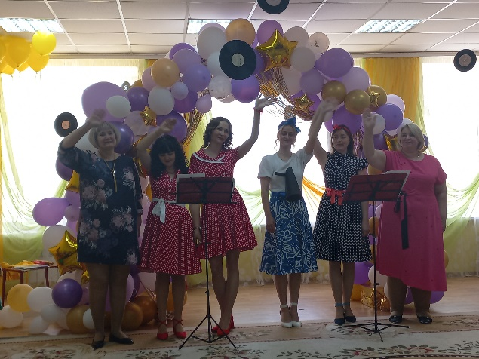
До свиданья, до свиданья,
Наш любимый детский сад!
Были мы с тобою вместе
Очень много лет подряд!

Одним из наиболее запоминающихся утренников в детском саду является выпуск детей в школу. С одной стороны, это радостный, долгожданный праздник, с другой – немного грустное событие. Радостно педагогам оттого, что их воспитанники переходят на новую жизненную ступеньку, а грустно, что приходится расставаться с такими милыми, уже ставшими родными ребятами.

В теплый майский день в МБДОУ Д/с №7 прошли необычные выпускные балы. Не было дам в длинных платьях с пышными причёсками, не было кавалеров в костюмах и белых рубашках, а были ребята-«стиляги».
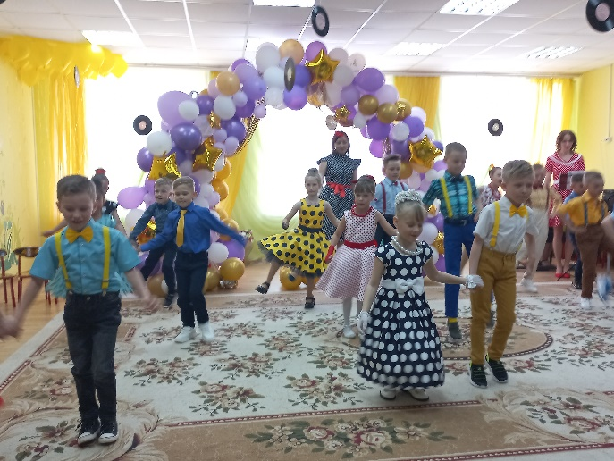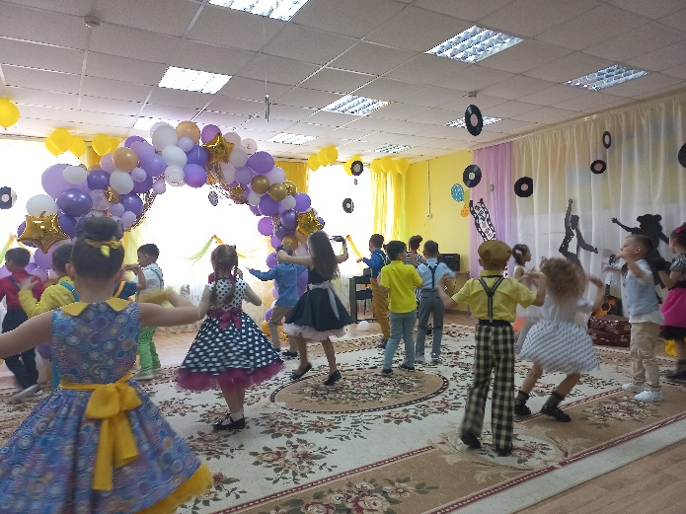
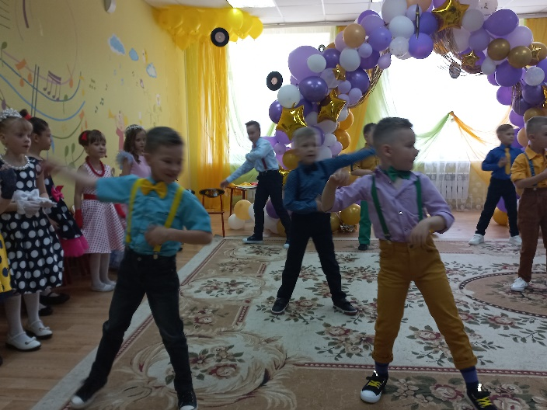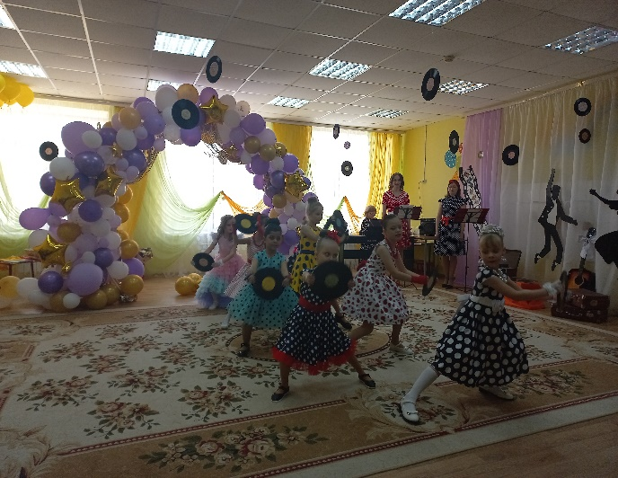
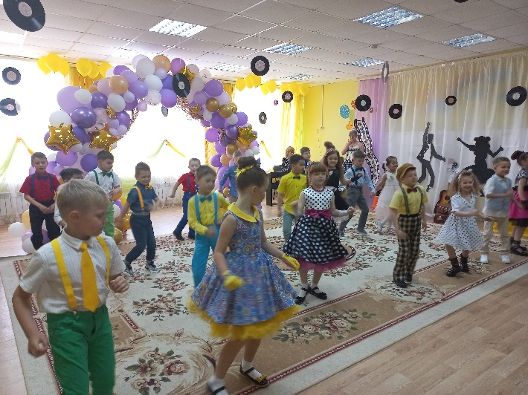
Мы серый цвет не признаем,
Наш мир весь радугой играет.
Шансон, романсы не поем,
Нас джаз и буги привлекают .

По традиции поздравить ребят пришли малыши, они прочитали напутственные стихи и подарили веселый танец.
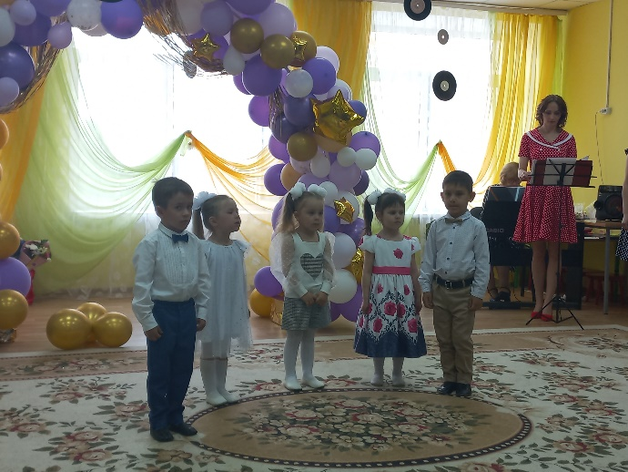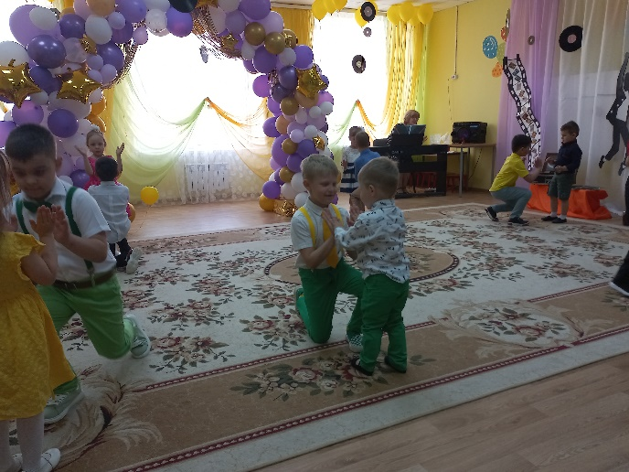
Не отставали от детей и родители со своими зажигательными танцами.
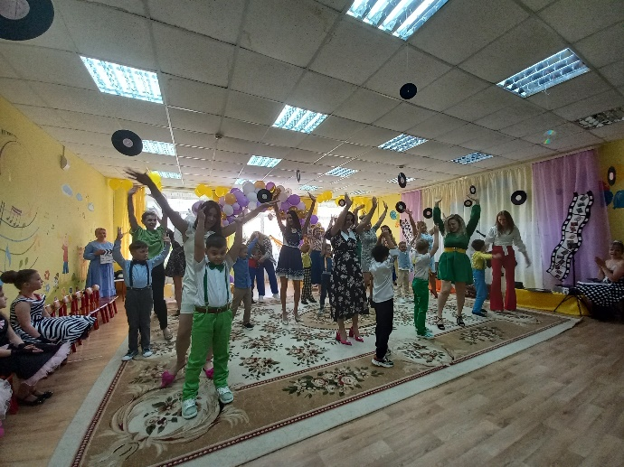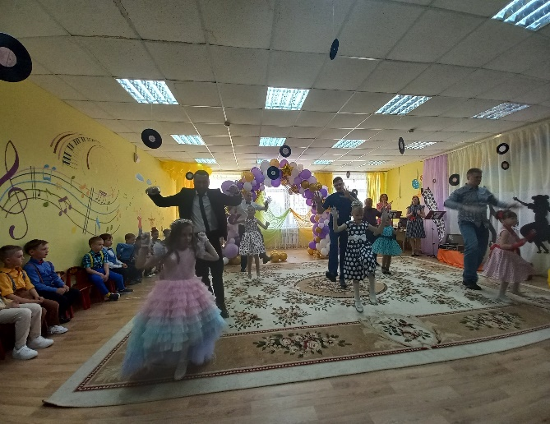
В конце праздника выпускников поздравила заведующий сада Попова Ольга Семеновна, вручила дипломы и подарки .С ответными словами благодарности выступили родители.
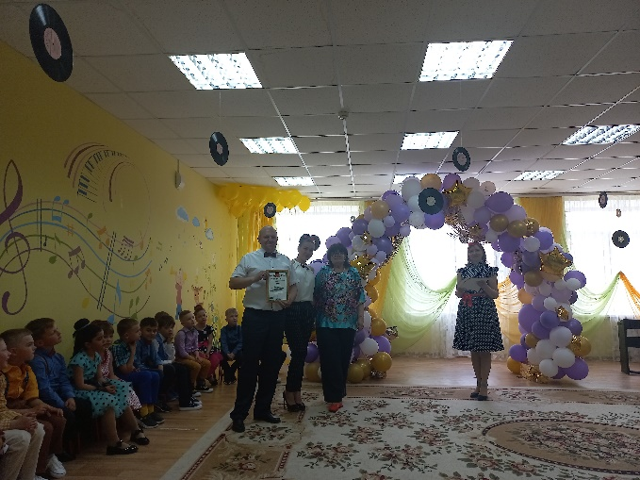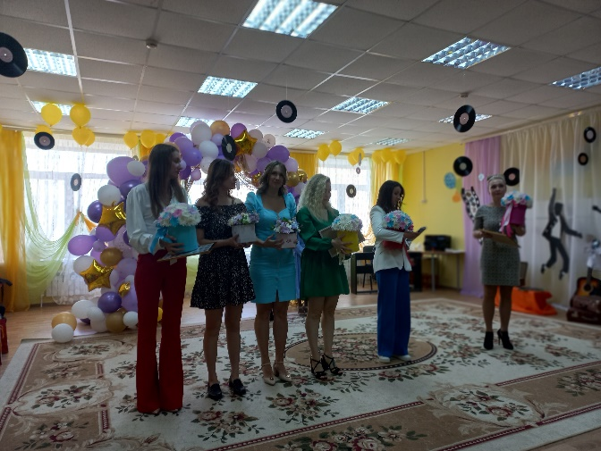
Хочется выразить благодарность всем родителям за помощь и активное участие в подготовке и оформлении музыкального зала и праздника.
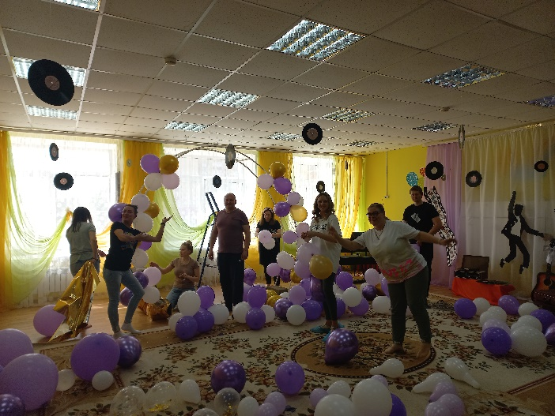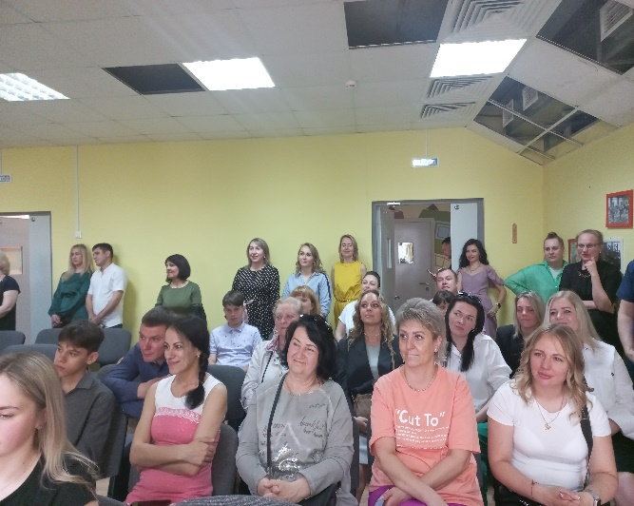
Затем с небольшой ноткой грусти ребята запустили в небо воздушные шары, загадав свое самое заветное желание, которое, несомненно, сбудется.
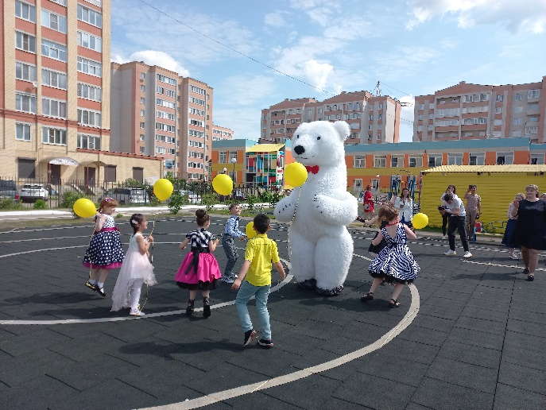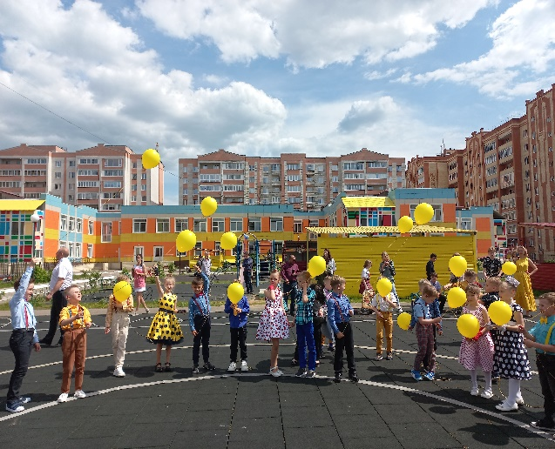
Родители и педагоги с теплотой и нежностью наблюдали за детьми на протяжении всего праздника. Не обошлось и без слёз! И это понятно: ведь мы отдали им частицу своей души! "Спасибо!"- говорим мы родителям и воспитанникам за совместную работу ("тройственный союз") на благо ребенка, на благо Его Величество - ДЕТСТВО!
В добрый путь, дорогие выпускники 2023!
Удачи Вам в школьной жизни !

